Alumno: Kevin Zamora Amela
Tarea: PSP06
Asignatura: Programación de Servicios y Procesos

Actividad 6.1. Crea una aplicación que realice los siguientes pasos:
- Solicita el nombre del usuario que va a utilizar la aplicación. El “login” tiene una longitud de 8 caracteres y está compuesto únicamente por letras minúsculas.
- Solicita al usuario el nombre de un fichero que quiere mostrar. El nombre del fichero es como máximo de 8 caracteres y tiene una extensión de 3 caracteres.
- Visualiza en pantalla el contenido del fichero.
Es importante tener en cuenta que se tiene que realizar una validación de los datos de entrada y llevar un registro de la actividad del programa.
Respuesta:
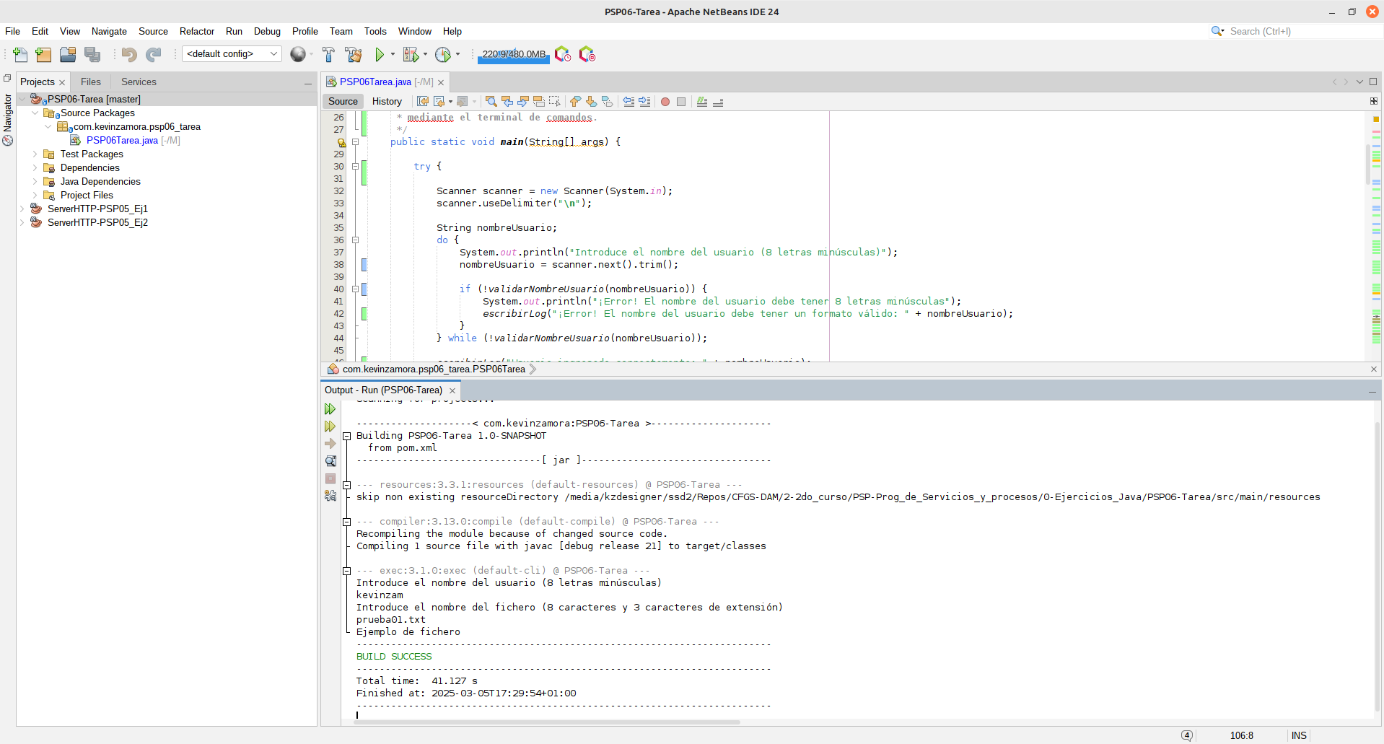

Validación de los datos aplicando las restricciones requeridas:
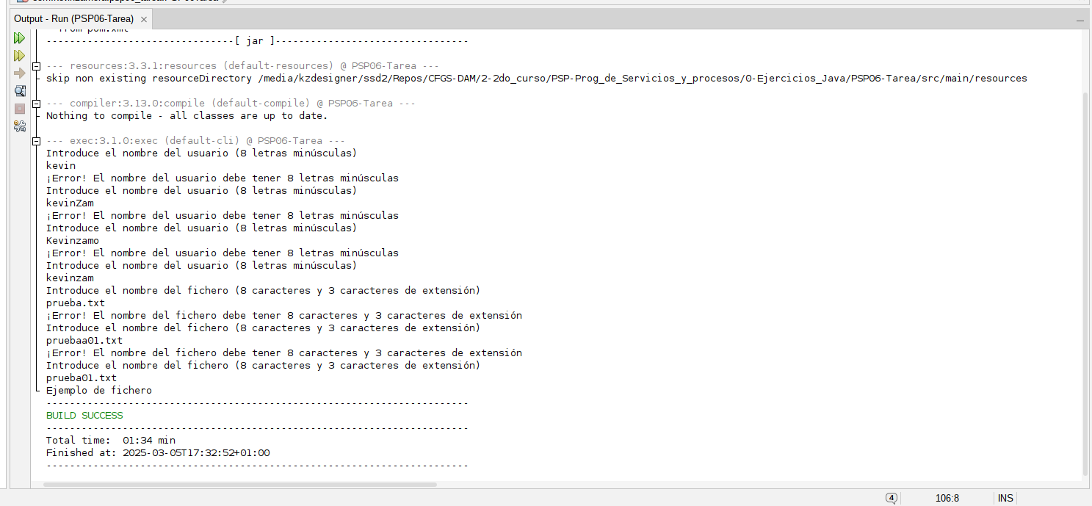
Programa/Aplicación implementado/a:
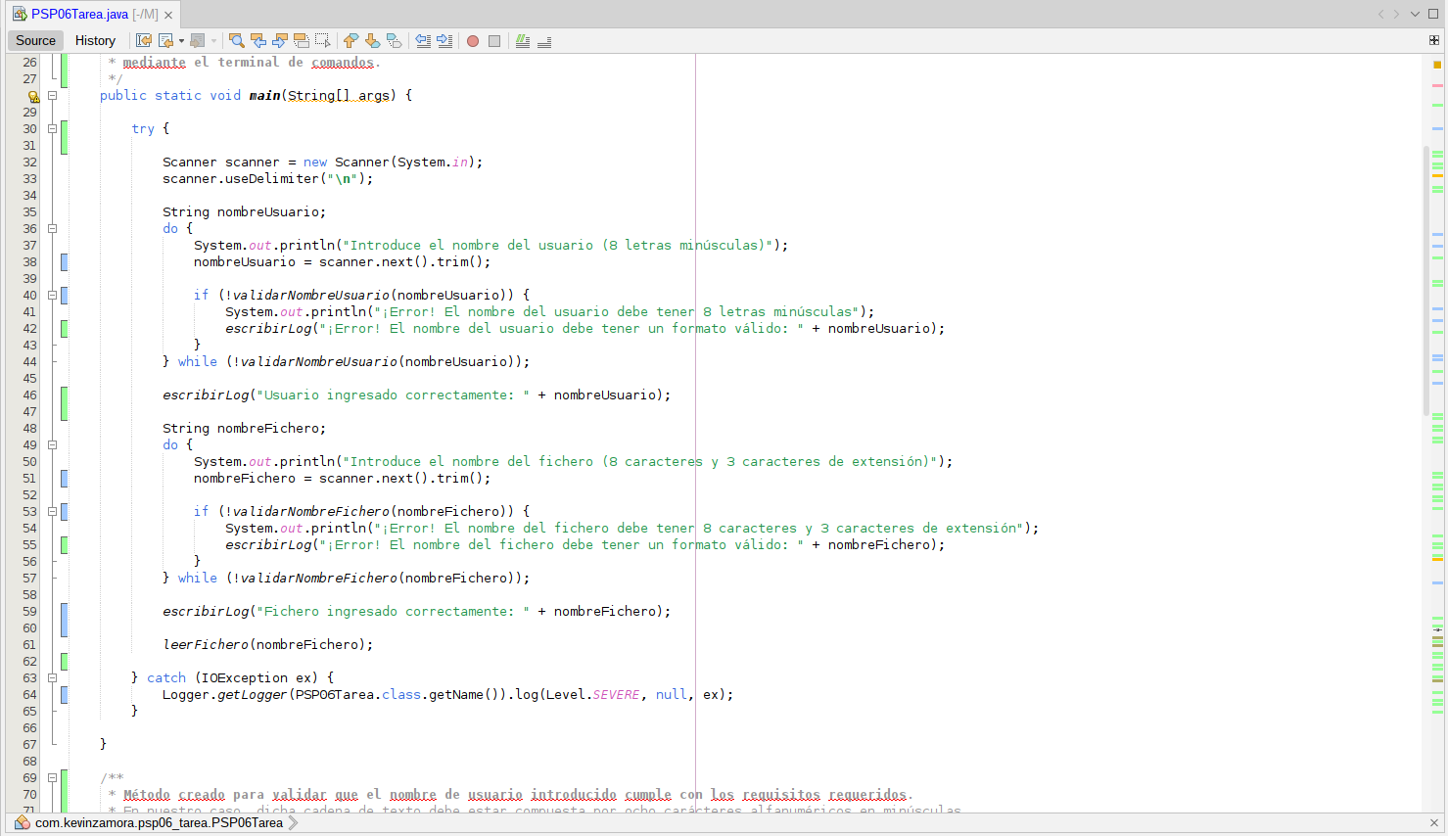

Métodos implementados:
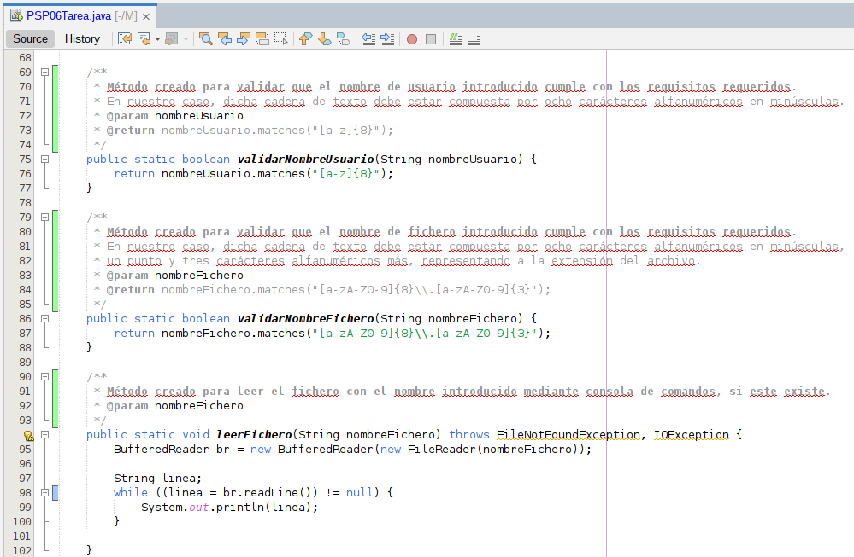

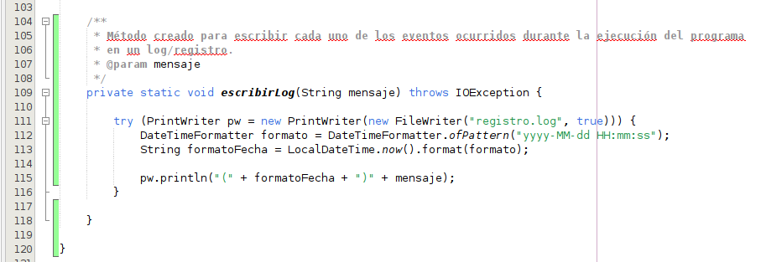

Anotación: Como se puede apreciar en la interfaz de nuestro IDE Netbeans, hemos aplicado la metodología de control de versiones mediante la herramienta Github.

Actividad 6.2. Utilizando la aplicación desarrollada en la actividad anterior, configura las políticas de acceso para:
- Firmar digitalmente la aplicación.
- Que sólo pueda leer los datos del directorio c:/datos.
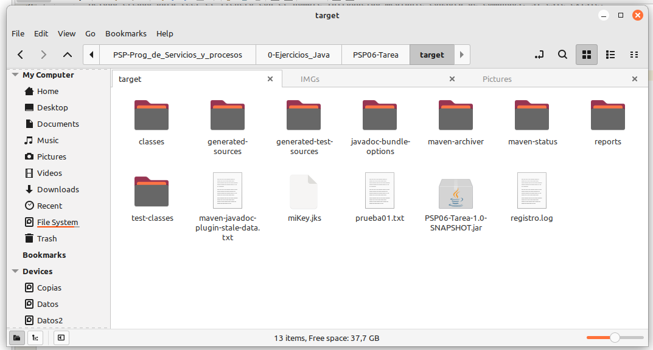
- Primeramente, generamos el archivo ejecutable con extensión .jar, seguimos los pasos siguientes:
- Seleccionamos el directorio raíz de nuestro proyecto y hacemos clic derecho.
- Seleccionamos la opción “Clean and Build” y dejamos que se ejecute y el presente proceso siga su curso.

Seguidamente, generamos la firma con la que proceder a firmar nuestra aplicación, utilizamos el siguiente comando mediante la terminal:
keytool -genkeypair -alias miCertificado -keyalg RSA -keysize 2048 -keystore miKey.jks -validity 365
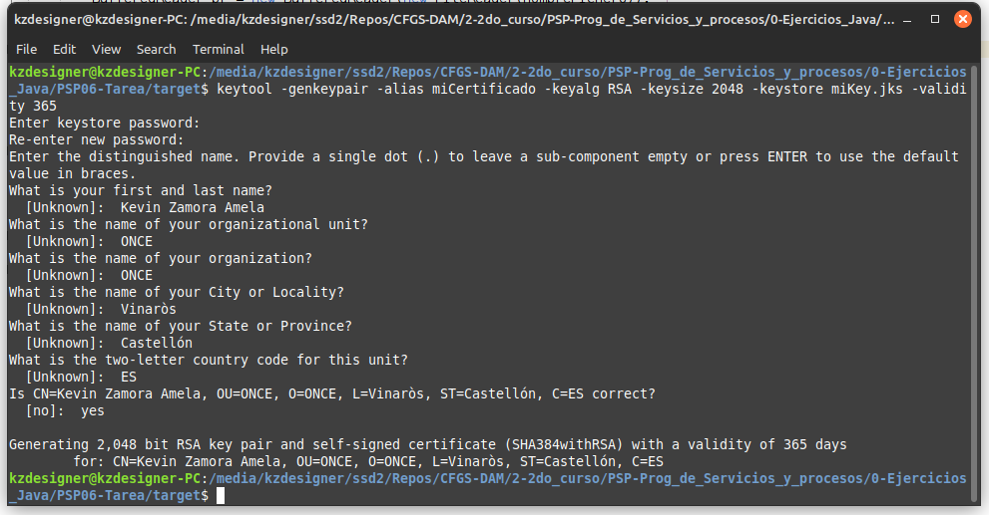
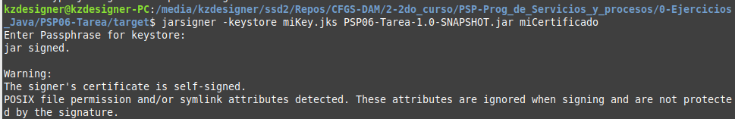
Y mediante la ejecución del siguiente comando, procedemos a firmar nuestra aplicación:
jarsigner -keystore miKey.jks PSP06-Tarea-1.0-SNAPSHOT.jar miCertificado
A continuación, verificamos que nuestro ejecutable se ha firmado correctamente:
jarsigner -keystore miKey.jks PSP06-Tarea-1.0-SNAPSHOT.jar

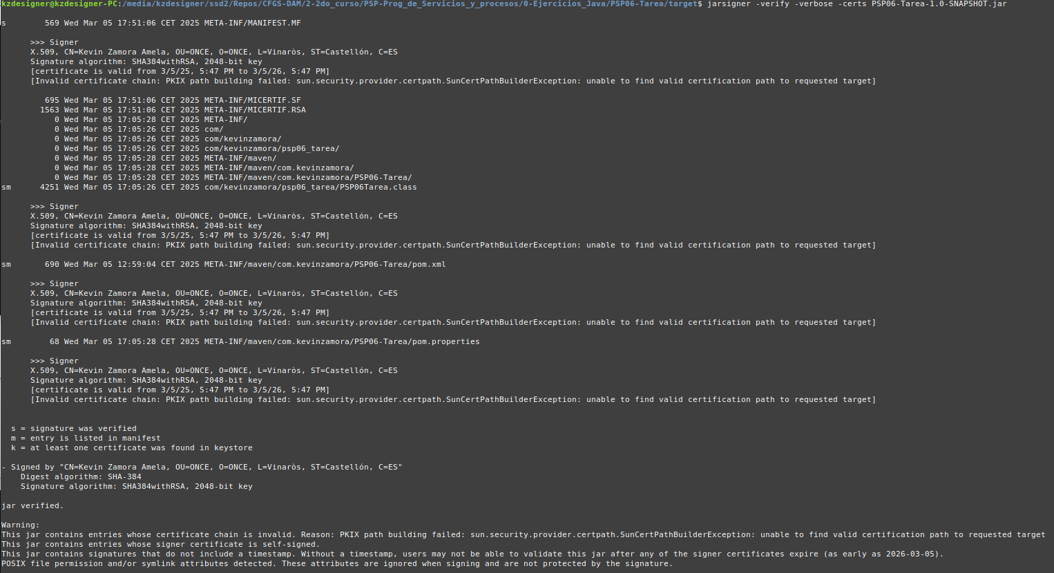

- Por otro lado, limitamos los permisos de acceso de nuestra aplicación, para que solamente pueda leer y escribir si se ejecuta desde un directorio llamado “datos”, el cual se encuentra alojado en el directorio raíz del disco duro principal (C:/) de nuestro sistema operativo Windows.
Resultado:
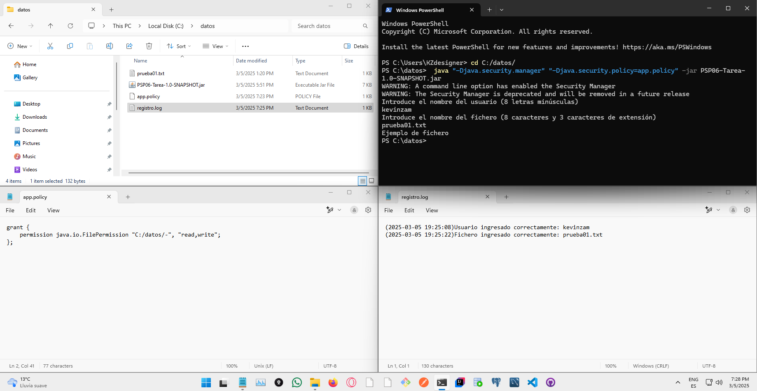
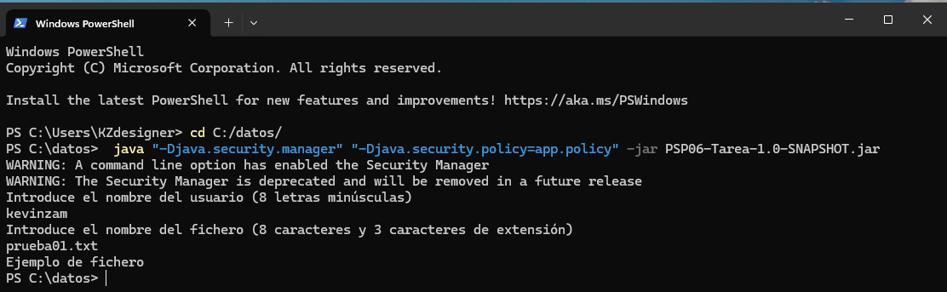

Errores previos solucionados:
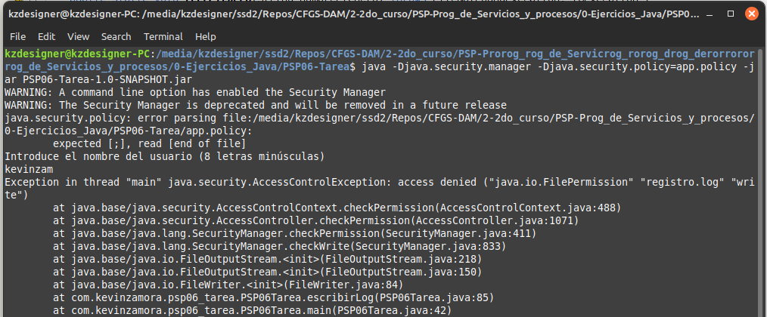

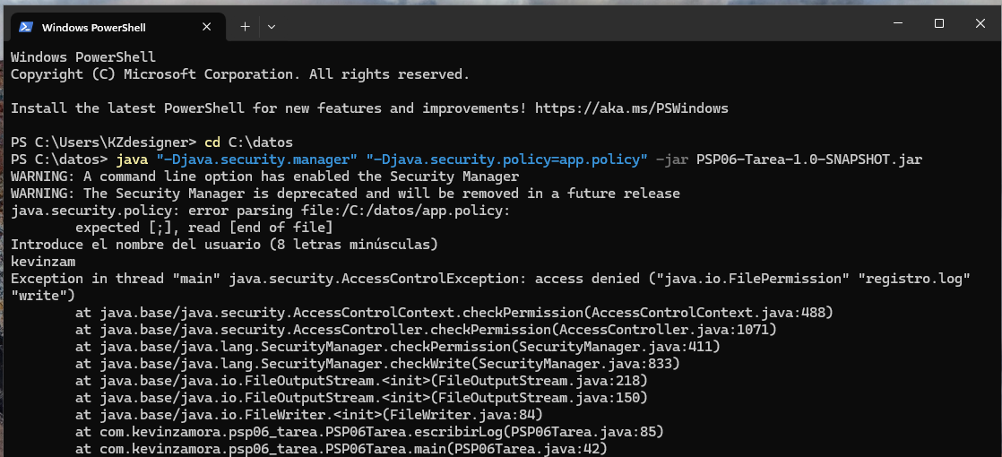

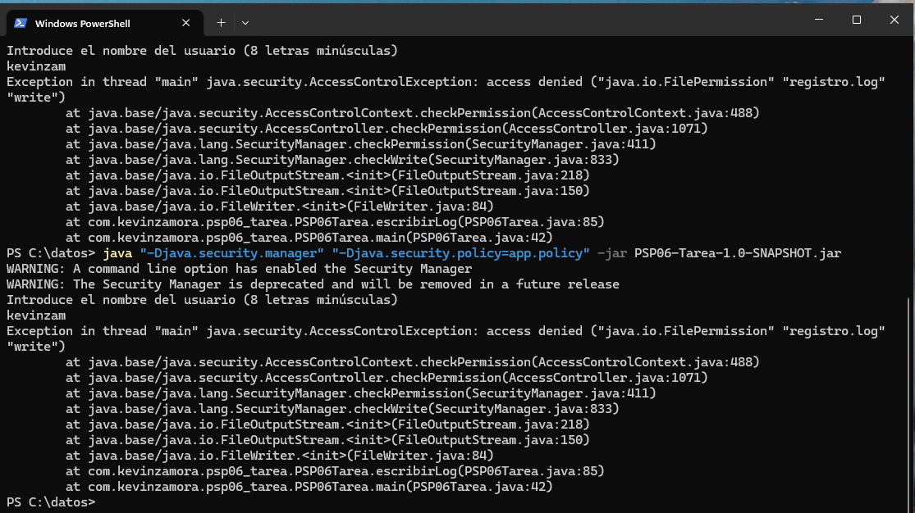

- Comentarios relacionados con el proceso de generación de la documentación con JavaDoc de ambos proyectos/ejercicios:
- Primeramente y como ya deberíamos saber, para ejecutar la herramienta JavaDoc y proceder a generar la documentación de nuestro proyecto, debemos hacer clic derecho sobre el directorio raíz de nuestro proyecto con java y seleccionar la opción “Generar JavaDoc/Generate JavaDoc”, según tengamos en Español o en Inglés, respectivamente, la interfaz de nuestro IDE Netbeans.
- Al ejecutar la citada opción “Generar JavaDoc”, nos aparecerá/apareció un mensaje de error comentándonos que nuestra versión es demasiado antigua (siendo la 5 y en consecuencia, siendo anterior a la 8) y por ende, la herramienta de JavaDoc no se encuentra disponible ni resulta compatible.
- Para solucionarlo, simplemente hemos creado un nuevo proyecto de Java 21 (como versión instalada en nuestro sistema) con Maven y hemos “migrado”(o copiado y pegado) las clases de nuestros programas, a dos proyectos de Java nuevos e independientes. Al ejecutar la opción de “Generar JavaDoc”, ahora ya se nos generará/generó correctamente la documentación de nuestros proyectos/ejercicios.

